Консультация для родителей
Этикет за столом
С раннего детства важно приучать ребенка есть аккуратно, беззвучно, правильно пользоваться приборами и салфетками. Правила правильного поведения за столом необходимо показывать на собственном примере. Старайтесь ежедневно устраивать обед или ужин за семейным столом. Даже если он будет длиться не больше получаса, это позитивно скажется на воспитании ребенка.
1. С самого маленького возраста приучайте ребенка мыть руки перед едой.
2. Позволяйте малышу принимать пищу исключительно за обеденным столом.
3. Напоминайте, что за обеденный стол садятся не для игр и развлечений. Поэтому игрушки, книжки, а также телевизор во время еды недопустимы.
4. Объясните, что раскачиваться на стуле или играть со скатертью ни в коем случае нельзя. Ведь так можно упасть или стянуть скатерть и опрокинуть на себя горячий суп.
5. Не разрешается закидывать ногу на ногу, вытягивать ноги под столом или же обхватывать ими ножки стула.
6. За столом нужно сидеть прямо, не сутулясь, нельзя шалить и облокачиваться на стол.
7. Не позволяйте ребенку за столом играть с едой, лезть руками в тарелку. Не развлекайте его, рассчитывая, что так он съест больше.
8. Следите за тем, чтобы малыш не наклонялся к ложке или вилке, а наоборот - еду в ложке или на вилке подносил ко рту, сидя ровно на стуле.
9. Научите ребенка правильно пользоваться столовыми приборами. Нельзя ни в коем случае играть с ними, брать в рот пустую вилку или нож. Это опасно, ведь так можно порезать полость рта и языка.
10. Тянуться за угощением через стол не принято - в этом случае нужно попросить, чтобы его передали.
11. Кушать следует аккуратно, мелкими кусочками не набивая рот, чтобы потом было невозможно прожевать. Пищу надо пережевывать медленно и тщательно. Перед трапезой проверьте чистоту носа малыша, чтобы у него не появилась привычка чавкать или сопеть.
12. Объясните крохе, что разговаривать с полным ртом некрасиво и неудобно, сначала пищу стоит прожевать и проглотить.
13. После принятия пищи ребенок должен сложить свои приборы на тарелку, поблагодарить за еду и только после этого встать из-за стола.
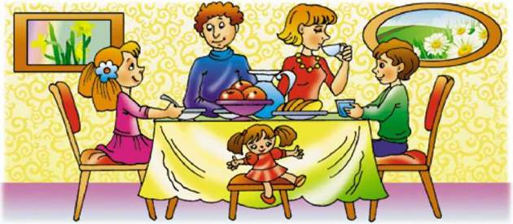
Следует также помнить, что обстановка, в которой приходится ребенку принимать пищу, должна быть спокойной и гармоничной, создавать хорошее настроение.

